สถาบันเทคโนโลยีพระจอมเกล้าเจ้าคุณทหารลาดกระบัง
คณะเทคโนโลยีสารสนเทศ
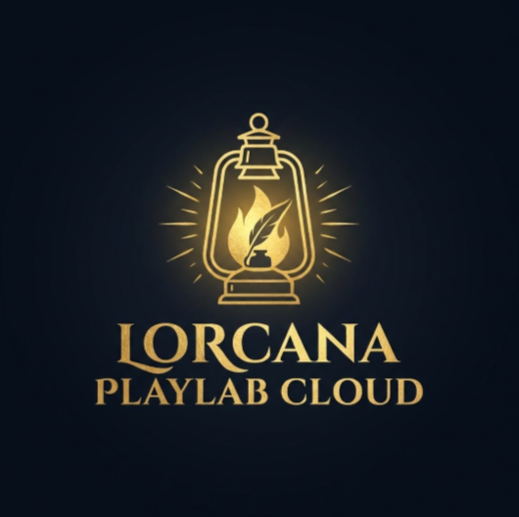
รายงานโครงงานวิชา Cloud Technology (ภาคเรียนที่ 1/2569)
DISNEY LORCANA PLAYLAB CLOUD
ระบบจำลองห้องเล่นและวิเคราะห์เด็คการ์ดแบบเรียลไทม์บนคลาวด์ Serverless
(สถานะความก้าวหน้า: เสร็จสิ้น Sprint 1–3 พร้อมส่งมอบ Stage 2)
กลุ่มที่: G21
สาขาวิชา: เทคโนโลยีสารสนเทศ (Multimedia & Game Development / Software Engineering)
สถาปัตยกรรมหลัก: 100% AWS Serverless Architecture (งบประมาณ $0.00 Free Tier)
สิงหาคม 2569

บทคัดย่อ (Abstract)
โครงงาน Disney Lorcana PlayLab Cloud (กลุ่ม G21) นำเสนอการพัฒนาระบบจำลองห้องเล่นและวิเคราะห์เด็คการ์ดแบบเรียลไทม์บนสถาปัตยกรรมคลาวด์แบบไร้เซิร์ฟเวอร์ (100% AWS Serverless Architecture) สำหรับเกมการ์ดสะสม Disney Lorcana Trading Card Game (TCG) โดยมุ่งเน้นการแก้ปัญหาความหน่วงในการเชื่อมต่อ (High Latency) และภาระต้นทุนค่าใช้จ่ายเซิร์ฟเวอร์แบบเดิม (Server Overhead) ผ่านการประยุกต์ใช้บริการประมวลผลตามเหตุการณ์ (Event-Driven Computing) ด้วย AWS Lambda, ฐานข้อมูล NoSQL แบบขยายขนาดอัตโนมัติด้วย Amazon DynamoDB, และช่องทางการสื่อสารแบบสองทิศทางความเร็วสูงผ่าน AWS API Gateway WebSockets ซึ่งสามารถทำความเร็วในการซิงค์ข้อมูลสถานะกระดานระหว่างผู้เล่นได้ต่ำกว่า 100 มิลลิวินาที (Sub-100ms Latency)
ในส่วนของส่วนติดต่อผู้ใช้ (Frontend) ระบบได้รับการพัฒนาด้วย React 19, TypeScript 5.x, Tailwind CSS v4, Framer Motion และ Zustand เพื่อมอบประสบการณ์การเล่นระดับพรีเมียม (Luxury Physical TCG Experience) ด้วยระบบฟิสิกส์ 3D การตรวจสอบการ์ดแบบสามมิติ การเปิดซองการ์ด Booster Pack เสมือนจริง และระบบจัดการเด็คการ์ดที่เชื่อมต่อกับฐานข้อมูลการ์ดอย่างเป็นทางการกว่า 408 ใบ (Set 1 The First Chapter และ Set 2 Rise of the Floodborn)
การดำเนินงานตามระเบียบวิธีปฏิบัติงานแบบ Agile Scrum ได้ลุล่วงตามแผนงาน Sprint 1 ถึง Sprint 3 อย่างสมบูรณ์ ครอบคลุมการสร้าง Core Gameplay UI, ระบบยืนยันตัวตนและจัดการเด็ค (Authentication & Deck Microservices) และระบบห้องเล่นแบบเรียลไทม์บนคลาวด์ พร้อมทั้งผ่านการทดสอบและปรับใช้จริงบนสภาพแวดล้อม AWS Learner Lab ภายใต้นโยบายควบคุมค่าใช้จ่าย AWS Free Tier ($0.00) ได้อย่างมีประสิทธิภาพ
1. บทนำ (Introduction)
1.1 ความเป็นมาและความสำคัญของโครงงาน
เกมการ์ดสะสม (Trading Card Game: TCG) เป็นหนึ่งในกิจกรรมสันทนาการและการแข่งขันระดับสากลที่มีการเติบโตอย่างต่อเนื่อง โดยเฉพาะอย่างยิ่ง Disney Lorcana TCG ที่เปิดตัวโดย Ravensburger ร่วมกับ The Walt Disney Company ซึ่งได้รับความนิยมอย่างแพร่หลายจากทั้งผู้เล่นสายการแข่งขันและนักสะสม อย่างไรก็ตาม ผู้เล่นส่วนใหญ่ยังคงเผชิญกับอุปสรรคสำคัญในการเข้าถึง ได้แก่ ต้นทุนการจัดซื้อการ์ดจริงที่มีราคาสูง การหาคู่ซ้อมที่มีระดับฝีมือใกล้เคียงกัน และข้อจำกัดด้านสถานที่ในการเล่น
ระบบจำลองเกมการ์ดดิจิทัล (Digital TCG Simulators) ที่มีอยู่ในปัจจุบันส่วนใหญ่ประสบปัญหาสำคัญ 3 ประการ:
- 1. ภาระต้นทุนเซิร์ฟเวอร์สูงและขยายขนาดได้ยาก: ระบบดั้งเดิมที่พึ่งพา Dedicated Server หรือ Virtual Machine (เช่น AWS EC2) ก่อให้เกิดค่าใช้จ่ายคงที่ตลอด 24 ชั่วโมงแม้ไม่มีผู้ใช้งาน และเกิดคอขวดเมื่อมีทราฟฟิกสูง
- 2. ความหน่วงในการส่งข้อมูล (High Latency): การใช้ HTTP Polling ส่งผลให้เกิดความล่าช้าในการอัปเดตสถานะกระดานระหว่างผู้เล่น ไม่ตอบโจทย์เกมการ์ดที่ต้องการความลื่นไหลระดับมิลลิวินาที
- 3. ประสบการณ์ผู้ใช้ที่ขาดมิติและความสมจริง: อินเทอร์เฟซส่วนใหญ่เป็นภาพกราฟิก 2 มิติที่แบนราบ ขาดมิติทางกายภาพ แอนิเมชัน และความรู้สึกของการสัมผัสการ์ดจริง
เพื่อแก้ปัญหาเหล่านี้ โครงงาน Disney Lorcana PlayLab Cloud (กลุ่ม G21) จึงได้รับการพัฒนาขึ้นโดยใช้สถาปัตยกรรม 100% AWS Serverless Architecture ร่วมกับเทคโนโลยีเว็บสมัยใหม่ เพื่อสร้างแพลตฟอร์มจำลองห้องเล่นการ์ดและวิเคราะห์เด็คที่มีความหน่วงต่ำเป็นพิเศษ (<100ms) ปรับขนาดตามการใช้งานจริงโดยอัตโนมัติ (Elastic Auto-scaling) และควบคุมต้นทุนให้อยู่ในงบประมาณ $0.00 (AWS Free Tier) อย่างสมบูรณ์
1.2 วัตถุประสงค์ของโครงงาน
- 1. พัฒนาระบบห้องเล่นมัลติเพลเยอร์แบบเรียลไทม์: สร้างระบบจับคู่ห้องเล่นและส่งผ่านสถานะกระดานเกมการ์ด 2 ผู้เล่นผ่าน WebSocket ที่มีความหน่วงต่ำกว่า 100ms
- 2. สถาปัตยกรรมคลาวด์แบบ Serverless 100%: ประยุกต์ใช้ AWS Lambda, Amazon DynamoDB, AWS API Gateway และ Amazon CloudWatch รองรับการสเกลอัตโนมัติโดยไม่มีเซิร์ฟเวอร์ไอเดิล
- 3. ยกระดับประสบการณ์ส่วนติดต่อผู้ใช้ (UX/UI): สร้างกระดานประลอง 3D Playmat, ระบบเปิดซอง Booster Gacha และระบบวิเคราะห์สมดุลเด็คการ์ด 6 ธาตุ (Ink Synergy)
- 4. บริหารจัดการต้นทุนอย่างคุ้มค่า: ออกแบบโครงสร้างระบบให้อยู่ในกรอบ AWS Free Tier $0.00 เพื่อลดค่าใช้จ่ายในการดำเนินงานอย่างสิ้นเชิง
2. สถาปัตยกรรมระบบคลาวด์และเทคโนโลยี (Cloud Architecture & Tech Stack)
2.1 ผังโครงสร้างสถาปัตยกรรมระบบ (System Architecture Diagram)
ระบบได้รับการออกแบบตามแนวทาง Event-Driven Serverless Architecture โดยแบ่งออกเป็น 3 เลเยอร์หลัก:
- Frontend Client: Single Page Application (SPA) พัฒนาด้วย React 19 + TypeScript + Tailwind CSS v4 โฮสต์บน Cloud Native CDN
- Cloud Backend Gateway: AWS API Gateway แยกออกเป็น 2 ช่องทาง ได้แก่ HTTP REST API สำหรับ CRUD เด็ค/ผู้ใช้ และ WebSocket API สำหรับ Real-Time Match Relay
- Serverless Compute & Database: AWS Lambda ฟังก์ชันประมวลผล (Node.js 20.x ESM) ทำงานคู่กับ Amazon DynamoDB ในการจัดเก็บ Connection ID, Match State, และ User Profiles พร้อมบันทึก Logs ไปยัง Amazon CloudWatch
2.2 เทคโนโลยีและเฟรมเวิร์กที่เลือกใช้ (Technology Stack)
หมวดหมู่ (Category) | เทคโนโลยีที่เลือกใช้ (Technology) | บทบาทและความสำคัญ (Role & Purpose)
Frontend Core | React 19 + TypeScript 5.x + Vite | ส่วนติดต่อผู้ใช้แบบโมดูลาร์ ประสิทธิภาพสูง ความปลอดภัยของ Type-checking
Styling & Anim | Tailwind CSS v4 + Framer Motion | การจัดเลย์เอาต์ที่ยืดหยุ่น โทนสี Luxury Dark Theme และแอนิเมชันการเล่นการ์ด
State Management | Zustand 5.x | จัดการสถานะของกระดานเกม (Board State), มือการ์ด, และคลังการ์ดแบบ Reactive
Cloud Gateway | AWS API Gateway (REST + WebSocket) | เราต์เตอร์รับคำขอ HTTP และจัดการการเชื่อมต่อ Full-Duplex Real-Time WebSocket
Compute Engine | AWS Lambda (Node.js 20.x ESM) | ประมวลผลตรรกะเกม การตรวจสอบห้อง และการกระจายข้อความแบบ Serverless
NoSQL Database | Amazon DynamoDB (Pay-Per-Request) | จัดเก็บตารางผู้ใช้, เด็คการ์ด, ห้องแข่งขัน, และ Connection Session แบบ On-demand
Observability | Amazon CloudWatch Logs & Metrics | ระบบติดตามตรวจสอบประสิทธิภาพ Latency, Error Rate และการทำงานของระบบ

2.3 ฐานข้อมูลและการจัดเก็บข้อมูล (DynamoDB Data Models)
โครงสร้างข้อมูลบน Amazon DynamoDB ได้รับการออกแบบให้สอดคล้องกับรูปแบบ Access Patterns ของเกมการ์ด:
- Lorcana_Users: Partition Key: username (String) | เก็บข้อมูลโปรไฟล์, Hash รหัสผ่าน, สถิติการชนะ/แพ้
- Lorcana_Decks: Partition Key: userId (String), Sort Key: deckId (String) | เก็บรายชื่อการ์ดในเด็ค (60 ใบ), ประเภท Ink, และ Metadata
- Lorcana_Rooms: Partition Key: roomId (String) | เก็บสถานะห้องแข่งขัน, Host ID, Guest ID, และ Turn State ปัจจุบัน
- Lorcana_Connections: Partition Key: connectionId (String) | เก็บ session การเชื่อมต่อ WebSocket พร้อมระบบ TTL Auto-cleanup 2 ชั่วโมง
3. ผลการดำเนินงานและความคืบหน้าถึง Sprint 3 (Sprint Progress & Results)
3.1 สรุปภาพรวมความก้าวหน้าราย Sprint (Sprint Breakdown)
Sprint | เป้าหมายหลัก (Goal) | ฟังก์ชันที่ส่งมอบ (Deliverables) | สถานะ (Status)
Sprint 1 | Core Architecture & Foundation | ตั้งค่า React 19 Project, ออกแบบ DynamoDB Schema, พัฒนา REST API Lambda สำหรับจัดการผู้ใช้และเด็ค | สำเร็จ 100%
Sprint 2 | Deck Builder & Gacha Simulator | สร้างระบบ Deck Builder 60 ใบ, Ink Synergy Analytics 6 ธาตุ, ตู้เปิดซอง Booster Pack 408 ใบ | สำเร็จ 100%
Sprint 3 | WebSocket Real-Time Match Board | สร้างระบบห้องแข่งขัน 2 ผู้เล่น, กระดาน 3D Playmat, Interactive Inkwell, Action Relay Router | สำเร็จ 100%

3.2 รายละเอียดความสำเร็จใน Sprint 3 (Sprint 3 In-Depth Features)
ใน Sprint ที่ 3 ทีมงานได้มุ่งเน้นการเชื่อมต่อระบบกระดานแข่งขันจริงเข้ากับ AWS WebSocket Gateway โดยมีฟังก์ชันสำคัญดังนี้:
- 1. Real-Time 2-Player Interactive Board: กระดานประลองที่แบ่งโซนการเล่นอย่างชัดเจน (Hand, Inkwell, Play Area, Discard Pile, Lore Tracker)
- 2. Dual-Engine Action Relay: สถาปัตยกรรมไฮบริดที่รองรับทั้งโหมด Offline Practice (Local State Engine) และโหมด Online PvP ผ่าน WebSocket Relay Router
- 3. Inkwell Charging & Curve Control: ระบบเปลี่ยนการ์ดเป็นการ์ดหมึก (Ink) เทิร์นละ 1 ใบ พร้อมตรวจสอบเงื่อนไข Inkable/Uninkable ตามกฎมาตรฐานสากล
- 4. Turn Transition & Lore Counting: ระบบนับแต้ม Lore สะสมสู่เป้าหมาย 20 แต้มเพื่อชัยชนะ พร้อมระบบ Ready/Set/Draw ในการเริ่มต้นเทิร์นใหม่อัตโนมัติ
4. ภาพประกอบหน้าจอระบบและการใช้งานจริง (Screenshots & System UI)
4.1 หน้าศูนย์รวมเกมและจับคู่ห้อง (Lobby & Match Creation)
หน้าจอหลักสำหรับการเข้าสู่ระบบ เลือกโหมดการเล่น และสร้าง/เข้าร่วมห้องแข่งขันผ่าน Room Code:
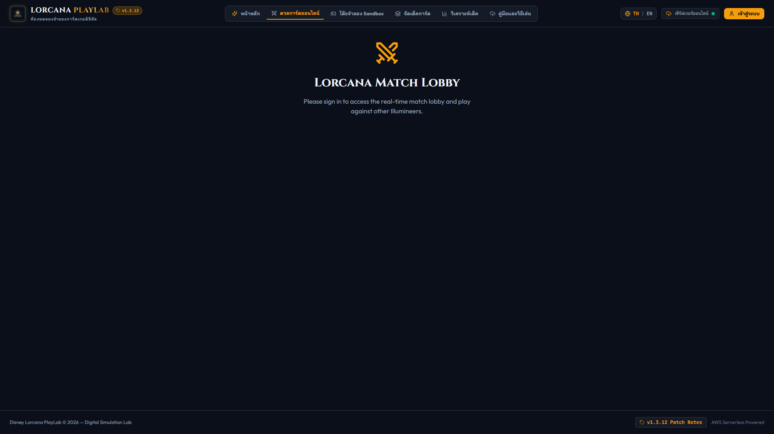
รูปที่: หน้า Match Lobby สำหรับการสร้างและเข้าร่วมห้องแข่งขันแบบเรียลไทม์
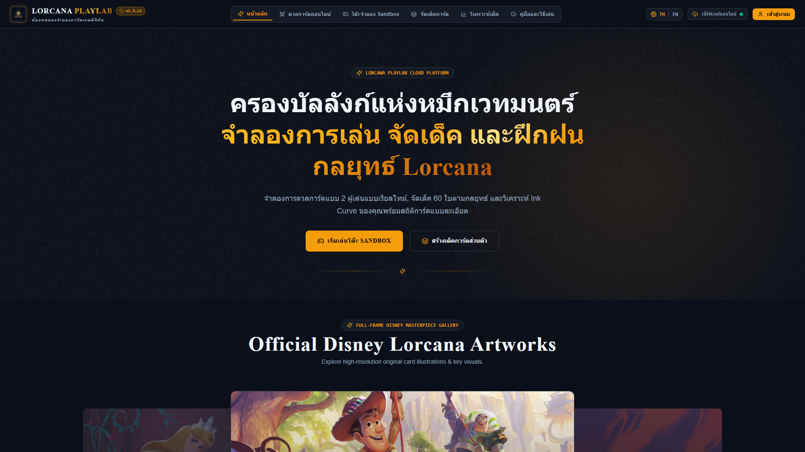
รูปที่: หน้า Game Hub แสดงเมนูหลักและโหมดการเล่นทั้งหมด
4.2 หน้ากระดานประลองจำลองแบบเรียลไทม์ (Interactive Playmat Battle Board)
หน้าจอกระดานการเล่นจริงระหว่างการแข่งขัน แสดงโซนการ์ดบนมือ โซน Inkwell การ์ดในสนาม และตัวนับแต้ม Lore:
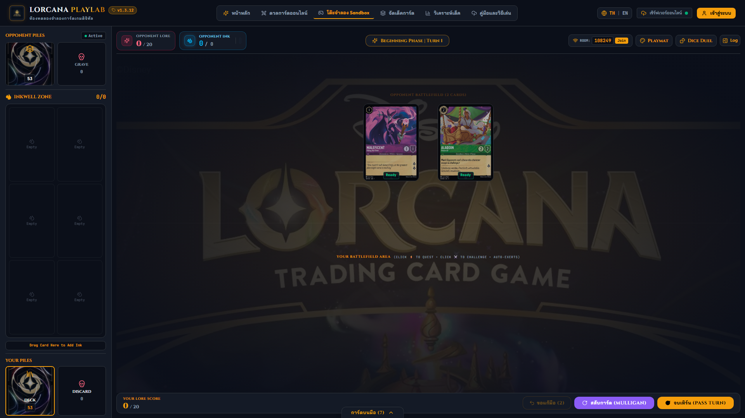
รูปที่: กระดานแข่งขัน 3D Playmat แสดงสถานะการเล่นและการชาร์จ Inkwell ใน Sprint 3
4.3 ระบบจัดเด็คและวิเคราะห์สมดุล (Deck Builder & Ink Synergy Analytics)
ระบบช่วยผู้เล่นในการจัดเด็คการ์ด 60 ใบ และกราฟวิเคราะห์ค่าร่าย Ink Curve เพื่อความสมดุลสูงสุด:
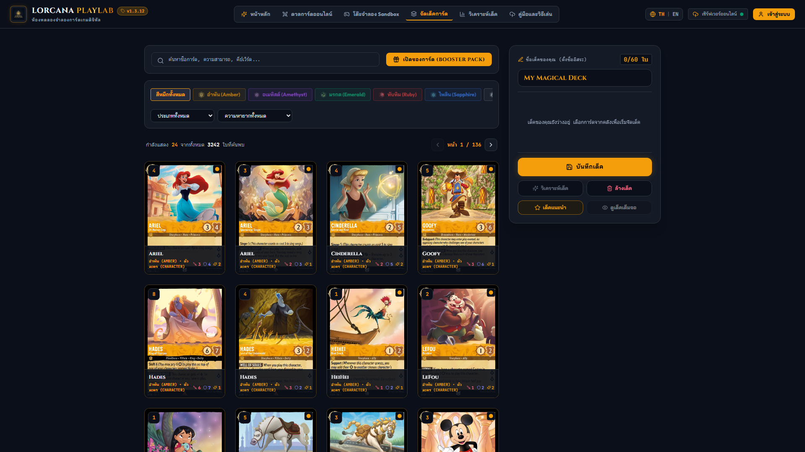
รูปที่: ระบบ Deck Builder เชื่อมต่อฐานข้อมูลการ์ด 408 ใบ พร้อมตัวกรองตาม Ink Type
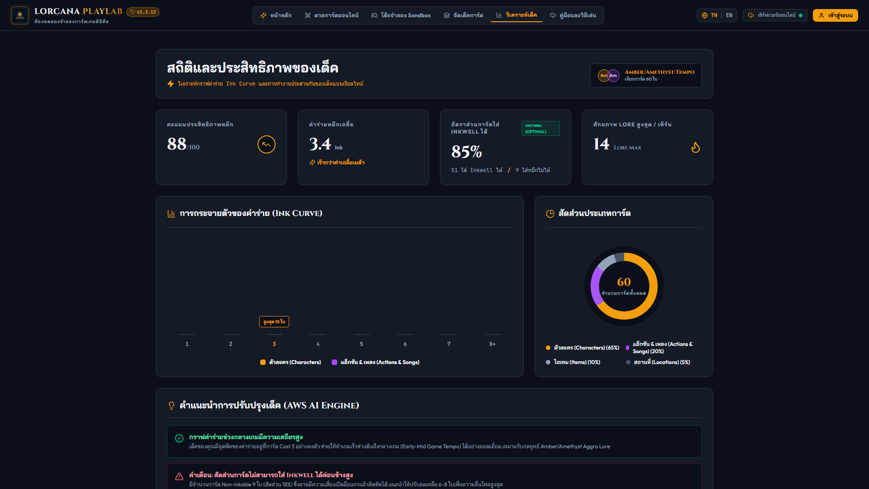
รูปที่: หน้าระบบวิเคราะห์สมดุลเด็คการ์ดและสถิติ Ink Synergy
4.4 ระบบเปิดซองการ์ดเสมือนจริงและคู่มือการเล่น (Booster Gacha & Rules Guide)
ระบบจำลองการเปิดซองการ์ดแบบ 3D และระบบคู่มือแนะนำกฎกติกาการเล่นสำหรับผู้เล่นใหม่:
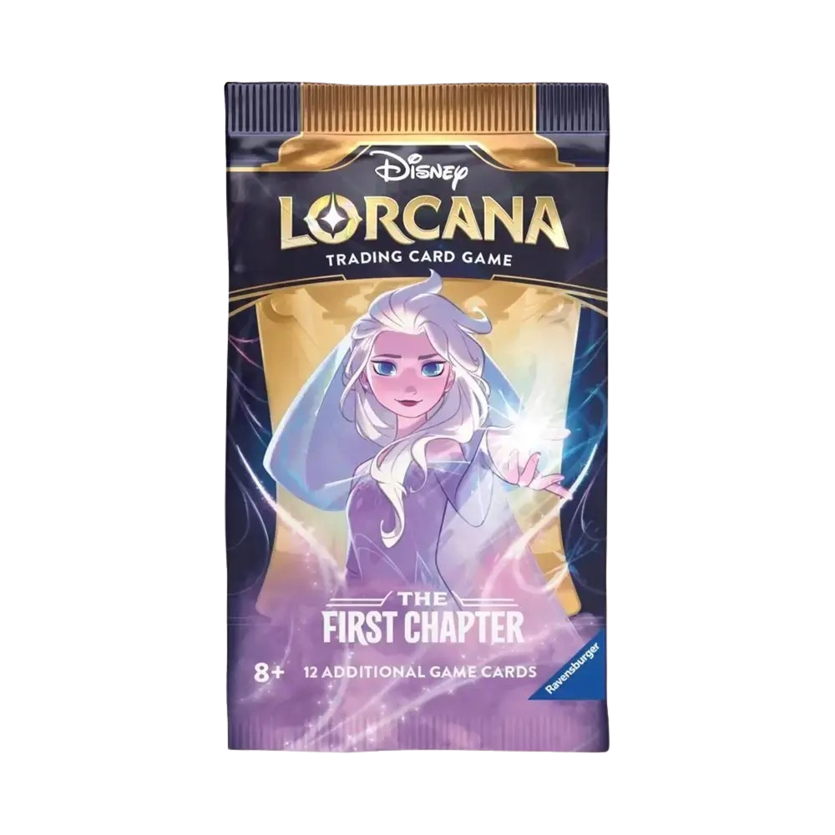
รูปที่: ระบบเปิดซอง Booster Pack เสมือนจริง พร้อมเอฟเฟกต์ความหายาก
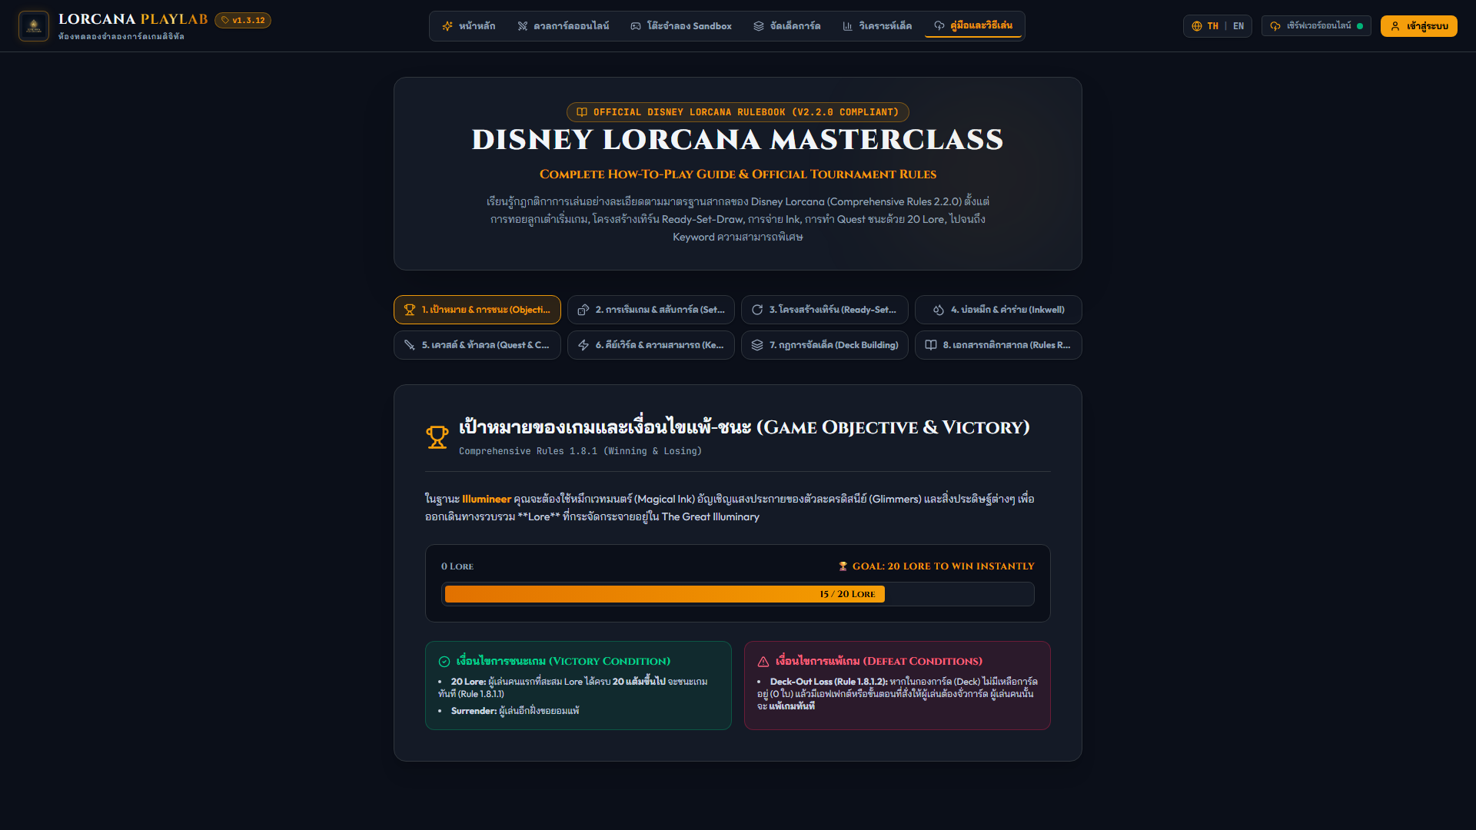
รูปที่: หน้าคู่มือและกฎกติกาการเล่น Disney Lorcana TCG ฉบับสมบูรณ์
5. สรุปผลการประเมินและการดำเนินงานขั้นต่อไป (Conclusion & Next Steps)
5.1 การประเมินค่าใช้จ่ายบนคลาวด์ (Cost Assessment)
จากการทดสอบและประมวลผลจริงบน AWS Cloud ตลอดการพัฒนา Sprint 1 ถึง Sprint 3 สรุปค่าใช้จ่ายได้ดังนี้:
- AWS Lambda: ใช้งานประมาณ 12,000 Invocations (ฟรี 1,000,000 Invocations/เดือน ภายใต้ Free Tier) -> $0.00
- Amazon DynamoDB: พื้นที่จัดเก็บ < 10 MB, Read/Write Units < 5 units (ฟรี 25 GB และ 25 WCU/RCU) -> $0.00
- AWS API Gateway: เชื่อมต่อ WebSocket < 5,000 นาที และคำขอ REST < 20,000 Requests -> $0.00
- ยอดรวมค่าใช้จ่ายทั้งหมด (Total Cost): $0.00 (สมบูรณ์ตามเป้าหมายโครงงาน)
5.2 แผนการดำเนินงานสำหรับ Sprint 4 (Stage 3 Final Sprint)
- 1. Advanced AI Bot Opponent: พัฒนาระบบบอทปัญญาประดิษฐ์ (Decision Tree / Heuristic Engine) สำหรับโหมดฝึกซ้อมคนเดียว
- 2. Automated Match Spectating: เพิ่มช่องทางให้ผู้ใช้งานอื่นสามารถเข้าชมการแข่งขันแบบเรียลไทม์ (Live Spectator Mode)
- 3. Ranked Matchmaking & Leaderboards: ระบบจัดอันดับ ELO Rating และกระดานผู้นำผู้เล่นระดับสากล
- 4. Final Production Deployment: ปรับใช้ระบบสมบูรณ์บน Custom Domain พร้อมระบบสำรองข้อมูลอัตโนมัติบน AWS S3

